**2013年天津市高考物理试卷**

**一、选择题**

1．（3分）下列说法正确的是（　　）

A．原子核发生衰变时要遵守电荷守恒和质量守恒的规律

B．α射线、β射线、γ射线都是高速运动的带电粒子流

C．氢原子从激发态向基态跃迁只能辐射特定频率的光子

D．发生光电效应时光电子的动能只与入射光的强度有关

2．（3分）我国女子短道速滑队在今年世锦赛上实现女子3000m接力三连冠。观察发现，“接棒”的运动员甲提前站在“交棒”的运动员乙前面，并且开始向前滑行，待乙追上甲时，乙猛推甲一把，使甲获得更大的速度向前冲出。在乙推甲的过程中，忽略运动员与冰面间在水平方向上的相互作用，则（　　）

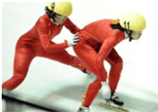

A．甲对乙的冲量一定等于乙对甲的冲量

B．甲、乙的动量变化一定大小相等方向相反

C．甲的动能增加量一定等于乙的动能减少量

D．甲对乙做多少负功，乙对甲就一定做多少正功

3．（3分）如图所示，纸面内有一矩形导体闭合线框动abcd。ab边长大于bc边长，置于垂直纸面向里、边界为MN的匀强磁场外，线框两次匀速地完全进入磁场，两次速度大小相同，方向均垂直于MN．第一次ab边平行MN进入磁场。线框上产生的热量为Q1，通过线框导体横截面的电荷量为q1：第二次bc边平行MN进入磁场。线框上产生的热量为Q2，通过线框导体横截面的电荷量为q2，则（　　）

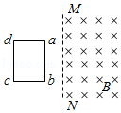

A．Q1＞Q2 q1＝q2 B．Q1＞Q2 q1＞q2

C．Q1＝Q2 q1＝q2 D．Q1＝Q2 q1＞q2

4．（3分）普通的交流电流表不能直接接在高压输电线路上测量电流，通常要通过电流互感器来连接，图中电流互感器ab一侧线圈的匝数较少，工作时电流为Iab，cd一侧线圈的匝数较多，工作时电流为Icd，为了使电流表能正常工作，则（　　）

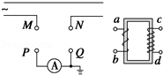

A．ab接MN、cd接PQ，Iab＜Icd

B．ab接MN、cd接PQ，Iab＞Icd

C．ab接PQ、cd接MN，Iab＜Icd

D．ab接PQ、cd接MN，Iab＞Icd

5．（3分）如图所示，小球用细绳系住，绳的另一端固定于O点。现用水平力F缓慢推动斜面体，小球在斜面上无摩擦地滑动，细绳始终处于直线状态，当小球升到接近斜面顶端时细绳接近水平，此过程中斜面对小球的支持力FN以及绳对小球的拉力FT的变化情况是（　　）

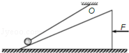

A．FN保持不变，FT不断增大

B．FN不断增大，FT不断减小

C．FN保持不变，FT先增大后减小

D．FN不断增大，FT先减小后增大

6．（3分）两个带等量正电的点电荷，固定在图中P、Q两点，MN为PQ连线的中垂线，交PQ于O点，A点为MN上的一点．一带负电的试探电荷q，从A点由静止释放，只在静电力作用下运动．取无限远处的电势为零，则（　　）

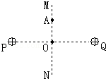

A．q由A向O的运动是匀加速直线运动

B．q由A向O运动的过程电势能逐渐减小

C．q运动到O点时的动能最大

D．q运动到O点时电势能为零

7．（3分）一列简谐横波沿直线传播，该直线上平衡位置相距9m的a、b两质点的振动图象如图所示。下列描述该波的图象可能正确的是（　　）

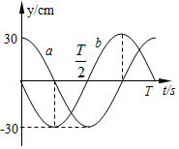

A．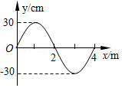

B．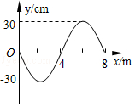

C．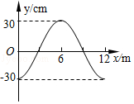

D．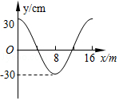

8．（3分）固定的半圆形玻璃砖的横截面如图。O点为圆心，OO′为直径MN的垂线。足够大的光屏PQ紧靠玻瑞砖右侧且垂直于MN．由A、B两种单色光组成的一束光沿半径方向射向O点，入射光线与OO′夹角θ较小时，光屏NQ区域出现两个光斑，逐渐增大θ角。当θ＝α时，光屏NQ区城A光的光斑消失，继续增大θ角，当θ＝β时，光屏NQ区域B光的光斑消失，则。

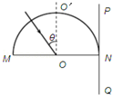

A．玻璃砖对A光的折射率比对B光的大

B．A光在玻璃砖中传播速度比B光的大

C．α＜θ＜β时，光屏上只有1个光斑

D．β＜θ时，光屏上只有1个光斑

**二、解答题（满分54分）**

9．“嫦娥一号”和“嫦娥二号”卫星相继完成了对月球的环月飞行，标志着我国探月工程的第一阶段已经完成．设“嫦娥二号”卫星环绕月球的运动为匀速圆周运动，它距月球表面的高度为h，已知月球的质量为M、半径为R，引力常量为G，则卫星绕月球运动的向心加速度a＝　 　，线速度v＝　 　．

10．某实验小组利用图1的装置探究加速度与力、质量的关系。

①下列做法正确的是　 　（填字母代号）

A．调节滑轮的高度，使牵引木块的细绳与长木板保持平行

B．在调节木板倾斜度平衡木块受到的滑动摩擦力时，将装有砝码的砝码桶通过定滑轮拴木块上

C．实验时，先放开木块再接通打点计时器的电源

D．通过增减木块上的砝码改变质量时，不需要重新调节木板倾斜度

②为使砝码桶及桶内砝码的总重力在数值上近似等于木块运动时受到的拉力，应满足的条件是砝码桶及桶内砝码的总质量　 　木块和木块上砝码的总质量（填远大于，远小于，或近似于）

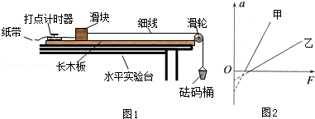

③甲、乙两同学在同一实验室，各取一套图示的装置放在水平桌面上，木块上均不放砝码，在没有平衡摩擦力的情况下，研究加速度a与拉力F的关系，分别得到图2中甲、乙两条直线。设甲、乙用的木块质量分别为m甲、m乙甲、乙用的木块与木板间的动摩擦因数分别为μ甲，μ乙，由图可知，m甲　 　m乙μ甲　 　μ乙（填“大于”、“小于”或“等于”）

11．要测绘一个标有“3V，0.6W”小灯泡的伏安特性曲线，灯泡两端的电压需要由零逐渐增加到3V，并便于操作．已选用的器材有：

电池组（电动势为4.5V，内阻约1Ω）：

电流表（量程为0～250mA．内阻约5Ω）；

电压表（量程为0～3V．内限约3kΩ）：

电键一个、导线若干．

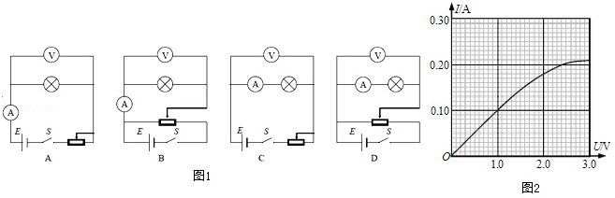

①实验中所用的滑动变阻器应选下列中的　 　（填字母代号）．

A．滑动变阻器（最大阻值20Ω，额定电流1A）

B．滑动变阻器（最大阻值1750Ω，额定电流0.3A）

②实验的电路图应选用图1中　 　（填字母代号）．

③实验得到小灯泡的伏安特性曲线如图2所示．如果将这个小灯泡接到电动势为1.5V，内阻为5.0Ω的电源两端，小灯泡消耗的功率是　 　W．

12．（16分）质量为m＝4kg的小物块静止于水平地面上的A点，现用F＝10N的水平恒力拉动物块一段时间后撤去，物块继续滑动一段位移停在B点，A、B两点相距x＝20m，物块与地面间的动摩擦因数μ＝0.2，g取10m/s2，求：

（l）物块在力F作用过程发生位移xl的大小：

（2）撤去力F后物块继续滑动的时间t．

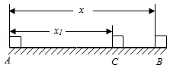

13．（18分）一圆筒的横截面如图所示，其圆心为O．筒内有垂直于纸面向里的匀强磁场，磁感应强度为B．圆筒下面有相距为d的平行金属板M、N，其中M板带正电荷，N板带等量负电荷．质量为m、电荷量为q的带正电粒子自M板边缘的P处由静止释放，经N板的小孔S以速度v沿半径SO方向射入磁场中．粒子与圆筒发生两次碰撞后仍从S孔射出，设粒子与圆筒碰撞过程中没有动能损失，且电荷量保持不变，在不计重力的情况下，求：

（1）M、N间电场强度E的大小；

（2）圆筒的半径R；

（3）保持M、N间电场强度E不变，仅将M板向上平移d，粒子仍从M板边缘的P处由静止释放，粒子自进入圆筒至从S孔射出期间，与圆筒的碰撞次数n．

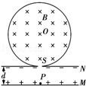

14．（20分）超导现象是20世纪人类重大发现之一，日前我国己研制出世界传输电流最大的高温超导电缆并成功示范运行。

（l）超导体在温度特别低时电阻可以降到几乎为零，这种性质可以通过实验研究。将一个闭合超导金属圈环水平放置在匀强磁场中，磁感线垂直于圈环平面向上，逐渐降低温度使环发生由正常态到超导态的转变后突然撤去磁场，若此后环中的电流不随时间变化。则表明其电阻为零。请指出自上往下看环中电流方向，并说明理由。

（2）为探究该圆环在超导状态的电阻率上限ρ，研究人员测得撤去磁场后环中电流为I，并经一年以上的时间t未检测出电流变化。实际上仪器只能检测出大于△I的电流变化，其中△I＜＜I，当电流的变化小于△I时，仪器检测不出电流的变化，研究人员便认为电流没有变化。设环的横截面积为S，环中定向移动电子的平均速率为v，电子质量为m、电荷量为e。试用上述给出的各物理量，推导出ρ的表达式。

（3）若仍使用上述测量仪器，实验持续时间依旧为t。为使实验获得的该圆环在超导状态的电阻率上限ρ的准确程度更高，请提出你的建议，并简要说明实现方法。